**Ciclo biológico do *Ae. aegypti***

O ciclo de vida do *Ae. aegypti*, tem duas fases distintas, na primeira trata-se da fase na água, com três formas diferentes de estágios: ovo, larva e pupa; na segunda tem-se a fase de ar ou adulto. A fase aquática dura, em média, sete dias, dependendo da temperatura, disponibilidade de alimento e densidade das larvas no criadouro (ALVA, 2007). Elas são compostas por cabeça, tórax e abdômem. São sensíveis a movimentos bruscos na água e sob feixe de luz deslocam-se com rapidez buscando refúgio no fundo do recipiente (fotofobia). Para respirar as larvas vêm à superfície onde permanecem em posição vertical (BRASIL, 2001).

A fase de pupa é a última etapa de maturação da fase na da água, depois disso corresponde a eclosão, que dá origem ao mosquito e à fase no ar. Ele tem sua primeira alimentação entre 20 a 72 horas. Como as fêmeas são hematófagas, quando estão infectadas transmitem o vírus da doença no instante em que sugam o sangue, pela da saliva do vetor (ALVA, 2007).

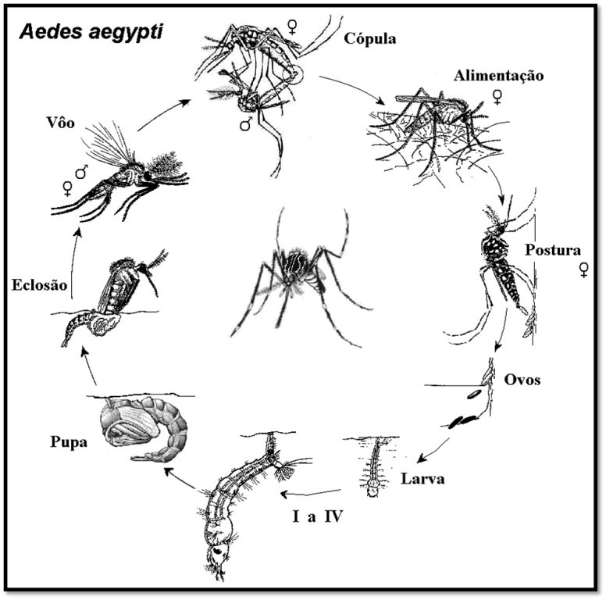 A **Figura 2** traz a representação esquemática do ciclo biológico do *Ae. aegypti.*

**FIGURA 2 -** Representação esquemática do ciclo biológico do *Ae. aegypti*

**FONTE:** www.ddd.It/pub

Logo após a picada do mosquito infectado, o vírus se multiplica em órgãos-alvo, infectando as células brancas do sangue (mononucleares) e também os tecidos linfáticos, de onde acaba por ser liberado para a corrente circulatória. (TIMERMAN et al.,2009).

Outro mosquito, após picar um indivíduo que apresente o vírus na corrente sanguínea, ingere o sangue com o vírus, que se multiplica no intestino médio e outros órgãos, infectando assim as glândulas salivares, onde o vírus também se replica (GUBLER et al,. 1981). A contaminação pelo vírus no mosquito também pode se dar através da transmissão transovariana (via ovos), portanto, nesse caso as fêmeas já infectam desde a sua primeira alimentação. (WHO,1997).

**2.4. Características virais**

O vírus da dengue pertence à família Flaviviridae e ao gênero *Flavivirus*. Ele possui quatro sorotipos distintos, DEN-1, DEN-2, DEN-3 e DEN-4 (GUBLER, et al., 1981), tais sorotipos possuem manifestações clínicas semelhantes, porém a infecção por um não resulta em proteção contra outros sorotipos em subsequentes infecções (PESARO et al., 2007).

O vírus tem formato icosaédrico, possui um genoma com cadeia única de RNA, com três proteínas estruturais: a proteína C, localizada no nucleocapsídeo; proteína M, que está associada com a membrana e a proteína E do envelope que é a principal proteína e está relacionada com a imunidade e provável virulência da amostra. O vírus dengue possui sete outras proteínas não estruturais que são relacionadas com a infecção viral (DEUBEL, et al., 1993).

Os quatro sorotipos do vírus dengue são antigenicamente diferentes, porém existem evidências de que pode existir subcomplexos sorológicos em cada grupo. Estes vírus têm sido analisados por estudos moleculares, através de sequenciamento do vírus o que permitiu uma visualização maior das relações genéticas, podendo assim ter sido reunidos em subgrupos (CASTRO,2004).

**2.5. Distribuição Sazonal**

Os modelos preditivos para a transmissão de dengue têm dado relevância a temperatura, precipitação e umidade relativa do ar sobre a distribuição do *Ae.* *aegypti* (KOOPMAN et al., 1991) e na ocorrência de surtos de dengue a precipitação é o fator climático mais importante para esses modelos (HOOP e FOLEY, 2001).

A temperatura mais elevada geralmente está associada ao aumento da incidência da dengue devido à abundância do mosquito transmissor (GOMES, 2002). As chuvas sempre favoreceram o desenvolvimento dos mosquitos, pois ocorre a diminuição da atividade da forma alada do vetor que se deve pelo frio e diminuição da reprodução por falta de chuvas, havendo, portanto, elevação do número de coleções líquidas, tornando-se seus criadouros (CASTRO 2004).

**2.6 Manifestações Clínicas**

O quadro clínico da dengue é amplo, pode apresentar desde uma síndrome febril inespecífica até quadros graves como hemorragia, choque e às vezes óbito. (BRASIL, 2010e).

Uma complexa rede de interações entre fatores do vírus e do hospedeiro provocam as duas principais apresentações clínicas da doença, que são a FD e a FHD (CLYDE et al., 2006).

Na FD, a febre pode surgir de forma súbita ou após alguns sintomas característicos do período prodrômico, como mal-estar, calafrios e dor de cabeça (TRABULSI et al., 2005). A febre é geralmente alta (39 a 40C, com duração máxima de sete dias) (TOLEDO et al., 2006), associada à cefaleia, prostração, mialgia, artralgia, dor retro orbitária e exantema seguido evolutivamente por pruridos e outras alterações (TIMERMAN, et al., 2009). Sintomas respiratórios como tosse, rinite e garganta inflamada, não são incomuns, especialmente em crianças. Pode ainda apresentar linfonodos aumentados e outros sintomas, como anorexia, náuseas, vômitos e diarreia (TRABULSI et al., 2005). Em alguns casos pode ocorrer sangramento, mais comum nas gengivas, porém também podem ocorrer fenômenos hemorrágicos tão intensos a ponto de levar ao choque hipovolêmico (WHO, 1997).

Na FHD o quadro inicia-se de forma semelhante ao dengue clássico, com febre (ocasionalmente 40 a 41oC), mantendo-se elevada por período de 2 a 7 dias, quando então apresenta queda súbita. Os fenômenos hemorrágicos iniciam-se em até 24 horas (prova do torniquete positiva, presença de petéquias, equimoses, epistaxe, gengivorragia, metrorragia, hemorragia digestiva alta) (SERUFO et al., 2000).

Há também o surgimento de derrames intracavitários e micro hemorragias em órgãos internos, como miocárdio, sistema nervoso central, fígado, baço, etc.(MARTINEZ, 1995). Em crianças com menos de 10 anos, chama a atenção linfadenomegalia, hepatomegalia e esplenomegalia; em recém-nascidos e crianças mais novas destacam-se irritabilidade, febre persistente e exantemas (TIMERMAN et al.,2009).

A hepatomegalia aparece no início do quadro febril, enquanto a esplenomegalia raramente ocorre, sendo mais comum nos lactentes. A trombocitopenia (< 100.000/mm3) ocorre em 70 a 80% dos casos. Deve-se ressaltar que um período febril maior que 7 dias praticamente descarta o diagnóstico de dengue (SERUFO et al., 2000).

Uma evolução grave desses casos é para Síndrome do Choque da Dengue, no qual o paciente necessita ser atendido exemplarmente, sob risco de ir a óbito. (TIMERMAN et al.,2009).

Os motivos da ocorrência de formas graves da dengue ainda não foram completamente estabelecidos, havendo algumas teorias explicativas como a maior virulência da cepa do vírus infectante, à sequência de infecções pela variabilidade de sorotipos do agente etiológico, a fatores individuais do hospedeiro (agentes genéticos), estado nutricional e a uma possível combinação desses fatores. (BARRETO e TEIXEIRA, 2008; BRITO et al., 2007).

**2.7 Formas de Diagnóstico**

O diagnóstico da dengue é feito com base na história clínica do doente, exame de sangue (hemograma), exames específicos para isolamento do vírus em culturas ou anticorpos específicos, como exemplo deste, temos a sorologia, que comprova a infecção pelo vírus da dengue devido à presença de anticorpos contra o mesmo. (BRASIL, 2010e).

Inicialmente, é feito um diagnóstico clínico considerando suspeito todo paciente que apresentar quadro febril agudo, com duração máxima de sete dias e, pelo menos, dois dos seguintes sintomas: cefaleia, dor retro orbitária, mialgia, artralgia, prostração e exantema para descartar outras doenças. Os métodos laboratoriais existentes para diagnóstico de dengue são o MAC-ELISA, o ELISA de inibição, a inibição da hemaglutinação e o isolamento viral em culturas celulares (MOURÃO et al., 2010. O diagnóstico laboratorial é de suma importância para a confirmação da dengue, principalmente nas crianças, onde o quadro clínico se confunde com diversas patologias virais. (RODRIGUES et al., 2005).

Para identificação da FHD, podem ser utilizadas, a prova do laço, a contagem das plaquetas e a contagem dos glóbulos vermelhos. O diagnóstico deve ser feito rapidamente, pois a FDH pode levar à morte. (BRASIL 2010e).

**2.8 Tratamento**

O tratamento visa apenas atenuar os sintomas, e deve incluir repouso, antipiréticos e analgésicos, é importante a hidratação, por via oral ou por via intravenosa nos casos mais graves. Não devem ser utilizados derivados do ácido acetilsalicílico, que podem aumentar a possibilidade de ocorrerem hemorragias. Não existem drogas antivirais para utilização no tratamento das infecções pelos vírus da dengue (TRABULSI et al., 2005).

A febre e artralgia devem ser tratadas com paracetamol ou a associação de paracetamol e codeína, em doses usuais, além de dipirona sódica, sendo esta última, o analgésico mais indicado, devido à conhecida toxicidade hepática causada pelo paracetamol (DENIS et al., 2002)